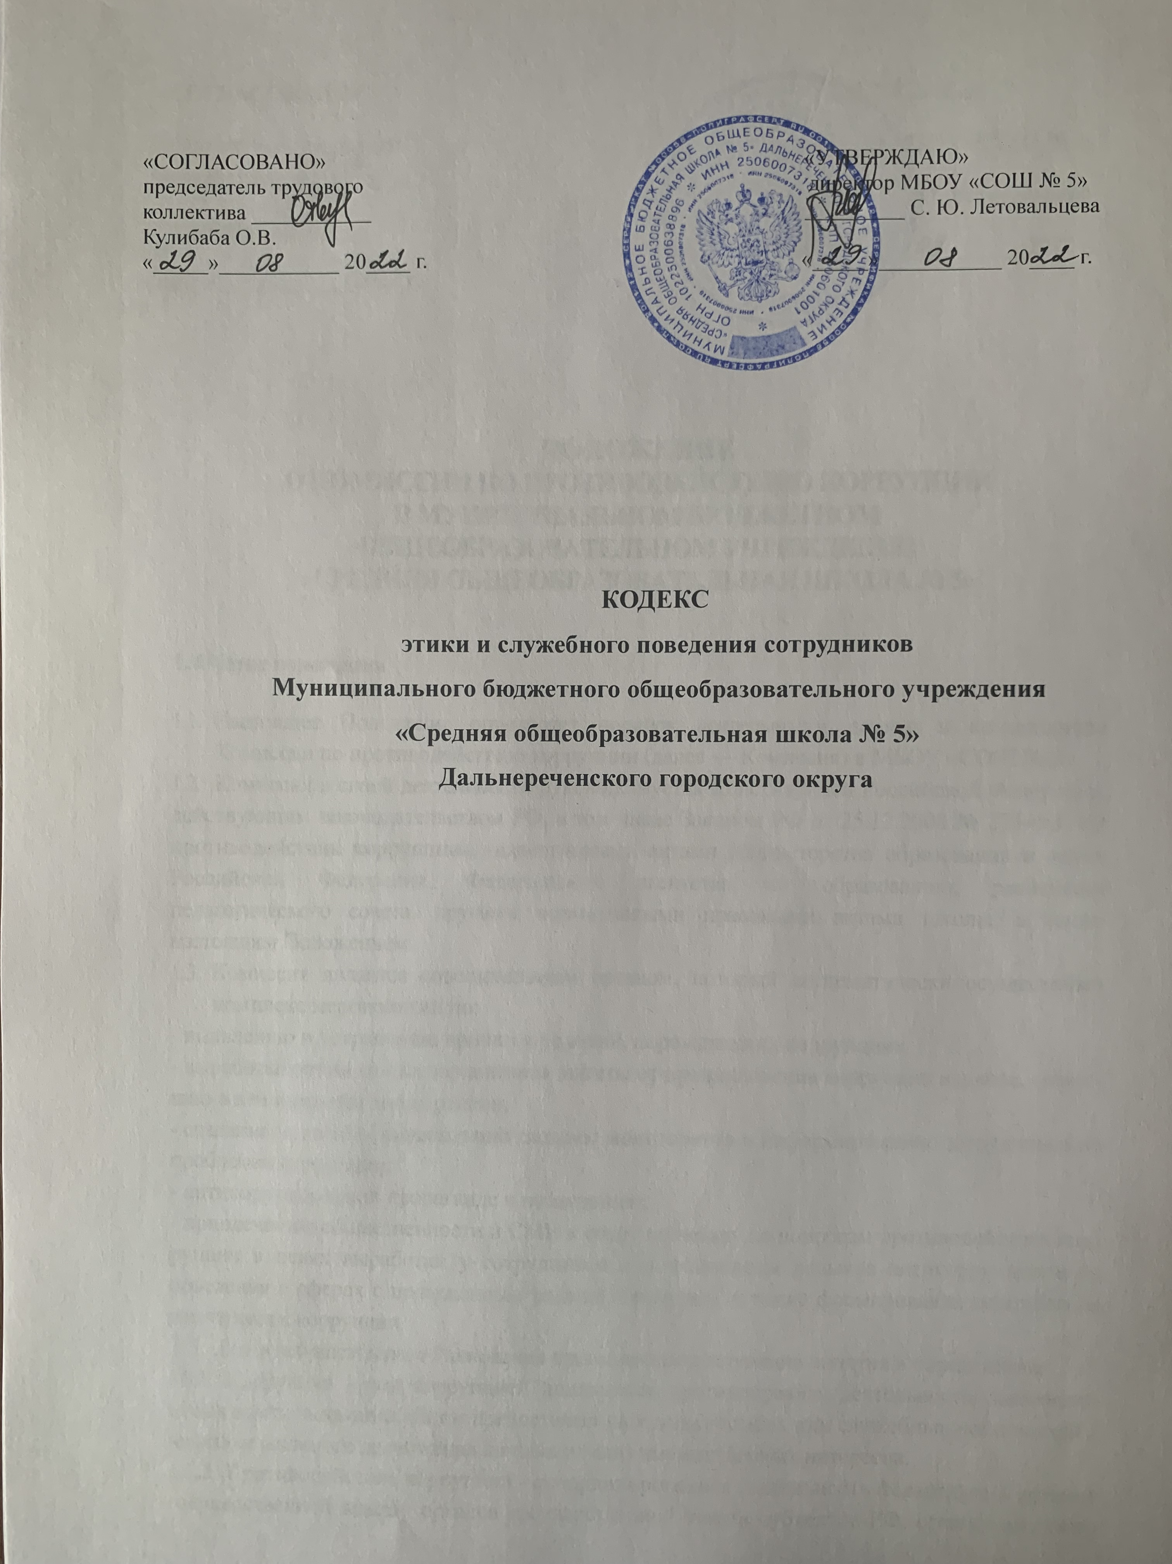

«СОГЛАСОВАНО» «УТВЕРЖДАЮ»
председатель трудового директор МБОУ «СОШ № 5»
коллектива ___________ _________ С. Ю. Летовальцева
Кулибаба О.В.
«_____»___________ 20____ г. «_____»___________ 20____ г.

КОДЕКС
этики и служебного поведения сотрудников
Муниципального бюджетного общеобразовательного учреждения
«Средняя общеобразовательная школа № 5»
Дальнереченского городского округа

Статья 1. Предмет и сфера действия Кодекса

1. Кодекс представляет собой свод общих принципов профессиональной служебной этики и основных правил служебного поведения, которыми надлежит руководствоваться сотрудникам Муниципального бюджетного общеобразовательного учреждения Дальнереченского городского округа (МБОУ «СОШ № 5»)
2. Гражданин, поступающий на работу в МБОУ «СОШ № 5» (в дальнейшем сотрудник МБОУ «СОШ № 5»), знакомится с положениями Кодекса и соблюдает их в процессе своей деятельности.
3. Каждый сотрудник должен принимать все необходимые меры для соблюдения положений настоящего Кодекса.

Статья 2. Цель Кодекса

1. Целью Кодекса является установление этических норм и правил служебного поведения сотрудника для достойного выполнения им своей профессиональной деятельности, а также содействие укреплению авторитета сотрудника МБОУ «СОШ № 5». Кодекс призван повысить эффективность выполнения сотрудников своих должностных обязанностей.
2. Кодекс:
а) служит основой для формирования должной морали, уважительного отношения к работе в общественном сознании;
б) выступает как институт общественного сознания и нравственности сотрудников МБОУ «СОШ № 5», их самоконтроля.
3. Знание и соблюдение сотрудниками положений Кодекса является одним из критериев оценки качества его профессиональной деятельности и служебного поведения.

Статья 3. Основные принципы служебного поведения сотрудников образовательного учреждения

1. Основные принципы служебного поведения сотрудников представляют собой основы поведения, которыми им надлежит руководствоваться при исполнении должностных и функциональных обязанностей.
2. Сотрудники, сознавая ответственность перед государством, обществом и гражданами, призваны:
а) исполнять должностные обязанности добросовестно и на высоком профессиональном уровне в целях обеспечения эффективной работы учреждения;
б) исходить из того, что признание, соблюдение и защита прав и свобод человека и гражданина определяют основной смысл и содержание деятельности сотрудников МБОУ «СОШ № 5»;
в) осуществлять свою деятельность в пределах полномочий, предоставленных сотруднику МБОУ «СОШ № 5»;
д) исключать действия, связанные с влиянием каких-либо личных, имущественных (финансовых) и иных интересов, препятствующих добросовестному исполнению должностных обязанностей;
е) уведомлять начальника, органы прокуратуры или другие государственные органы обо всех случаях обращения к сотруднику МБОУ «СОШ № 5» каких-либо лиц в целях склонения к совершению коррупционных правонарушений;
з) соблюдать нейтральность, исключающую возможность влияния на их профессиональную деятельность решений политических партий, иных общественных объединений;
и) соблюдать нормы служебной, профессиональной этики и правила делового поведения;
к) проявлять корректность и внимательность в обращении со всеми участниками образовательного процесса, гражданами и должностными лицами;
л) проявлять терпимость и уважение к обычаям и традициям народов России, учитывать культурные и иные особенности различных этнических, социальных групп и конфессий, способствовать межнациональному и межконфессиональному согласию;
м) воздерживаться от поведения, которое могло бы вызвать сомнение в объективном исполнении сотрудником должностных обязанностей, а также избегать конфликтных ситуаций, способных нанести ущерб их репутации или авторитету МБОУ «СОШ № 5»;
н) принимать предусмотренные законодательством Российской Федерации меры по недопущению возникновения конфликтов интересов и урегулированию возникших конфликтов интересов;
р) соблюдать установленные в МБОУ «СОШ № 5» правила публичных выступлений и предоставления служебной информации;
с) уважительно относиться к деятельности представителей средств массовой информации по информированию общества о работе МКУ «Управление образования», а также оказывать содействие в получении достоверной информации в установленном порядке.

Статья 4. Соблюдение законности

1. Сотрудник МБОУ «СОШ № 5» обязан соблюдать Конституцию Российской Федерации, федеральные конституционные законы, федеральные законы, иные нормативные правовые акты Российской Федерации, локальные акты МБОУ «СОШ № 5».
2. Сотрудник в своей деятельности не должен допускать нарушения законов и иных нормативных правовых актов исходя из политической, экономической целесообразности либо по иным мотивам.
3. Сотрудник обязан противодействовать проявлениям коррупции и предпринимать меры по ее профилактике в порядке, установленном законодательством Российской Федерации о противодействии коррупции.

Статья 5. Требования к антикоррупционному поведению сотрудников

1. Сотрудник при исполнении им должностных обязанностей не должен допускать личной заинтересованности, которая приводит или может привести к конфликту интересов.
2. Сотруднику запрещается получать в связи с исполнением должностных обязанностей вознаграждения от физических и юридических лиц (денежное вознаграждение, ссуды, услуги, оплату развлечений, отдыха, транспортных расходов и иные вознаграждения).

Статья 6. Обращение со служебной информацией

1. Сотрудник МБОУ «СОШ № 5» может обрабатывать и передавать служебную информацию при соблюдении действующих в государственном органе норм и требований, принятых в соответствии с законодательством Российской Федерации.
2. Сотрудник обязан принимать соответствующие меры для обеспечения безопасности и конфиденциальности информации, за несанкционированное разглашение которой он несет ответственность или (и) которая стала известна ему в связи с исполнением должностных обязанностей.

Статья 7. Этика поведения сотрудников, наделенных организационно-распорядительными полномочиями по отношению к другим сотрудникам

1. Сотрудник, наделенный организационно-распорядительными полномочиями по отношению к другим сотрудникам, должен быть для них образцом профессионализма, безупречной репутации, способствовать формированию в коллективе благоприятного для эффективной работы морально-психологического климата.
2. Сотрудники, наделенные организационно-распорядительными полномочиями по отношению к другим сотрудникам, призваны:
а) принимать меры по предотвращению и урегулированию конфликтов интересов;
б) принимать меры по предупреждению коррупции;
в) не допускать случаев принуждения сотрудников к участию в деятельности политических партий, иных общественных объединений.
3. Сотрудник, наделенный организационно-распорядительными полномочиями по отношению к другим сотрудникам, должен принимать меры к тому, чтобы подчиненные ему не допускали коррупционно - опасного поведения, своим личным поведением подавать пример честности, беспристрастности и справедливости.
4. Сотрудник, наделенный организационно-распорядительными полномочиями по отношению к другим сотрудникам, несет ответственность в соответствии с законодательством Российской Федерации за действия или бездействия подчиненных сотрудников, нарушающих принципы этики и правила служебного поведения, если он не принял мер, чтобы не допустить таких действий или бездействий.

Статья 8. Служебное общение

1. В общении сотрудникам МБОУ «СОШ № 5» необходимо руководствоваться конституционными положениями, что человек, его права и свободы являются высшей ценностью, и каждый гражданин имеет право на неприкосновенность частной жизни, личную и семейную тайну, защиту чести, достоинства, своего доброго имени.
2. В общении с гражданами и коллегами со стороны сотрудника недопустимы:
а) любого вида высказывания и действия дискриминационного характера по признакам пола, возраста, расы, национальности, языка, гражданства, социального, имущественного или семейного положения, политических или религиозных предпочтений;
б) пренебрежительный тон, грубость, заносчивость, некорректность замечаний, предъявление неправомерных, незаслуженных обвинений;
в) угрозы, оскорбительные выражения или реплики, действия, препятствующие нормальному общению или провоцирующие противоправное поведение.
3. Сотрудники МБОУ «СОШ № 5» должны способствовать установлению в коллективе деловых взаимоотношений и конструктивного сотрудничества друг с другом, должны быть вежливыми, доброжелательными, корректными, внимательными и проявлять толерантность в общении с детьми, родителями (законными представителями), общественностью и коллегами.

Статья 9. Внешний вид

Внешний вид сотрудника МБОУ «СОШ № 5» при исполнении им должностных обязанностей должен способствовать уважительному отношению граждан к МБОУ «СОШ № 5», соответствовать общепринятому деловому стилю, который отличают официальность, сдержанность, традиционность, аккуратность.

Статья 10. Ответственность сотрудника за нарушение Кодекса

За нарушение положений Кодекса сотрудник МБОУ «СОШ № 5» несет моральную ответственность, а также иную ответственность в соответствии с законодательством Российской Федерации. Соблюдение сотрудником норм Кодекса учитывается при формировании кадрового резерва для выдвижения на вышестоящие должности, а также при наложении дисциплинарных взысканий.

